Игры с цветными палочками Кюизенера, которые способствуют речевому развитию
Речь ребенка можно развивать с помощью любых предметов и материалов. Ведь главное – это иметь фантазию для продумывания упражнений и заданий, которые будут способствовать речевому развитию. Всем известно, что ведущий вид деятельности дошкольников – игра.

«Без игры нет, и не может быть полноценного умственного развития»»
В.А. Сухомлинский
Предлагаю Вам воспользоваться палочками Кюизенера, которые являются не только пособием по математике, но еще и открывают множество возможностей в мире речи. Эти «волшебные» палочки через руки ребенка формируют у него представления об окружающем мире, развивают речь и фантазию. Так давайте поиграем?
«Поезд»
Раздели слова в разные вагоны
Слова с одним слогом обозначаются белой палочкой и кладутся в первый вагон
Слова с двумя слогами – розовая палочка и кладутся во второй вагон
С тремя слогами в третий.

«Буква имени»
Выложить из палочек по схеме первую букву своего имени, подбирая нужные палочки
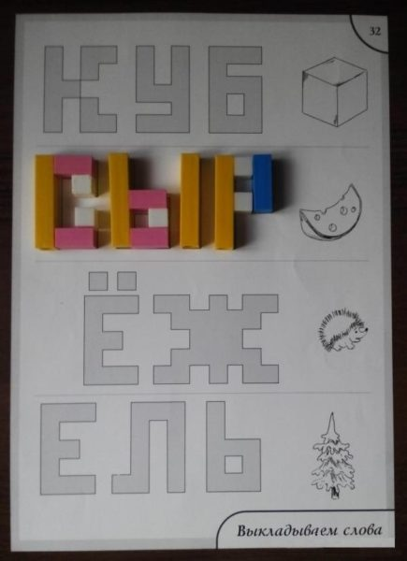
«Слово по слогам»
Материал: палочки Кюизенера, изображения предметов
Задание: Выложи столько палочек, сколько слогов в этом слове.
Выкладывать лучше небольшие палочки (цифра два или три)
Как усложнить задание? После того, как ребенок научился с помощью палочек Кюизенера выкладывать слова, пусть он попробует выложить схему целого предложения! Обратите его внимание на размер палочек: для предлогов лучше использовать палочку под значением числа два, для точки использовать палочку – единичку.
«Мы идем по лесенке»
Материал: палочки Кюизенера
Задание: Выложи из палочек разного размера лестницу. Шагай пальчиком по лестнице. На каждой ступеньке остановка - повторяй слово, которое я назову.
Это упражнение направлено на автоматизацию определенных звуков в слове. Если ребенок еще не может произнести звук в слове, то упростите задание – на каждой ступеньке проговаривайте отдельные слоги. А если ребенок справился со всеми этапами, то можно перейти к словосочетаниям.
Также, для разнообразия, можно передвигать по лесенке не пальчики, а героев, которые будут обозначаться определенной палочкой.
«Скажи наоборот»
Материал: палочки Кюизенера
Задание: Обозначь лису одной палочкой. Какого цвета она будет? (оранжевая.) А теперь выбери зайчика, какого цвета будет он? (синий) Нам нужно сравнить у кого же из них хвост длиннее! (Оранжевая палочка длиннее синей, следовательно, хвост у лисы длинный, а у зайца – короткий).
В этом задании много простора для мыслей. С помощьчю палочек Кюизенера можно совершенствовать навыки правильного распознавания, подбора и употребления слов-антонимов в речи. Такие слова как длинный - короткий, низкий - высокий, толстый – тонкий, большой – широкий, узкий – широкий можно легко ввести в речь ребенка с помощью этого простого упражнения.
«Составь предложение»
Материал: палочки Кюизенера, дополнительные элементы для предложений.
Задание: Выбери одну палочку, которая станет у нас лисой. Какого цвета она будет? А теперь выбери палочку, которая будет обозначать домик лисицы. Какую палочку ты выберешь? Теперь поставь полчку «лису», а затем палочку «домик». Какое слово можем вставить между ними, чтобы получилось предложение? (Например: пришла, ушла, построила)
В этом задании ребенок учится распространять предложения. Также можно учитывать изучаемый ребенком звук или лексическую тему. Для усложнения далее можно составлять небольшие рассказы из палочек. Следующим этапом будет пересказ сказки/текста с помощью ассоциативных запоминаний.
«Расскажи мне сказку!»
Материал: палочки Кюизенера, дополнительные декорации для сказки
Задание: Послушай внимательно сказку. А теперь прослушай второй раз, но теперь ты можешь брать палочки, которые помогут тебе запомнить элементы, по которым ты сможешь вспомнить сказку. (Например: оранжевая палочка – морковка. Голубая – заяц.) А теперь попробуй рассказать мне сказку, используя своих цветных помощников.
Это задание по началу может быть немного трудным и непонятным ребенку. Поэтому лучше начать с 2-3 предложений, которые ребенок попробует запомнить и воспроизвести. На начальном этапе можете вместе с ребенком совместно воспроизвести популярную детскую сказку, например, колобок.
«Посчитай-ка до пяти»
Материал: палочки Кюизенера
Задание: Наша Маша очень хочет съесть маленьких белых конфет. Но мама разрешает есть съесть только пять конфет. Давай поможем Маше сосчитать правильно количество конфет. Но считать мы будем не просто «один, два три», а будем называть число и наше слово «конфета», изменяя его так, как нам нужно. (Одна конфета, две конфеты, три конфеты, четыре конфеты, пять конфет)
Это очень полезное упражнение, способствующее развитию лексико-грамматических категорий. Ребенок учится согласовывать числительные с существительными. Использовать слова нужно обязательно и мужского, и женского и среднего рода. А также в дальнейшем можно упростить задание для ребенка и оставить только цифры 1, 3, 5.

